Управление образования администрации Валуйского городского округа

|  |
| --- |
| Автор опыта:  Дронова Юлия Владимировна,  воспитатель МДОУ д/с № 3 комбинированного вида  г. Валуйки Белгородской области |

**«Использование метода технологических карт Проппа для развития связной речи у детей дошкольного возраста»**

Валуйки 2024

|  |  |
| --- | --- |
| Информация об опыте………………………………………………… | 3 |
| Технология опыта…………………………………………………...…... | 8 |
| Результативность опыта………………………………………………… | 14 |
| Библиографический список…………………………………………… | 16 |
| Приложение к опыту……………………………………….................... | 18 |

**Раздел I. Информация об опыте**

**Условия возникновения, становления опыта**

Свою педагогическую деятельность автор опыта осуществляет в должности воспитателя муниципального дошкольного образовательного учреждения детского сада №3 комбинированного вида города Валуйки Белгородской области.

Овладение родным языком, развитие речи является одним из самых важных преобразований ребёнка в дошкольном возрасте и рассматривается в современном дошкольном образовании как общая основа воспитания и обучения детей. В соответствии с ФГОС ДО раздел «Речевое развитие» выделено в отдельную область, которая включает в себя развитие связной, грамматически правильной диалогической и монологической речи; развитие речевого творчества.

Возникновение опыта связано с несколькими аспектами. Первый аспект заключается в том, что, как показывает анализ практики дошкольного воспитания, из года в год количество детей, имеющих определенные речевые нарушения, растет. Что во многом затрудняет общение ребенка с окружающими, отрицательно влияет на его мыслительную деятельность, ведет к изменениям в эмоциональной сфере, ограничивает владение им понятийных значений и речевых образцов.

От уровня овладения речью зависит успешность обучения детей в школе, умение общаться с людьми и общее интеллектуальное развитие. Но, чтобы этому научить, необходимо развивать такие стороны речи, как расширение словарного запаса, воспитание звуковой культуры речи и формирование грамматического строя.

Следующим фактором, влияющим на возникновение опыта, являются результаты исследования уровня связной речи у детей дошкольного возраста. В мае 2020 года автором опыта было проведено диагностическое обследование с детьми средней группы по методике Ушаковой О.С., Струниной Е.М. [18] выявления уровня развития связной речи дошкольников (Приложение 1).

Результаты диагностики показали, что высокий уровень развития речи наблюдался только у 5 детей, что составлял 25%, средний уровень был у 6 детей - 30%, низкий уровень - у 9 детей - 45%. Для большинства детей характерны бедный словарный запас, неспособность грамматически правильно строить высказывание, построить развернутый ответ, отсутствие навыков культуры речи: неумение использовать интонации, регулировать громкость голоса, темп речи и т.д.

Проводя работу с родителями о важности развития связной речи у детей, автор опыта убедился в высокой востребованности данного направления работы. Анализируя результаты проведенного анкетирования, можно сделать вывод, что большинство родителей (законных представителей) 84% не достаточно уделяют внимание развитию связной речи детей: читают редко, большинство из детей не могут рассказать сказку, рассказ, скудный словарный запас слов. (Приложение №2).

Анализ результатов всех проведённых исследований свидетельствует о необходимости поиска решений проблем, обеспечивающих эффективность работы по развитию связной речи у детей.

**Актуальность опыта**

Речевое развитие взаимосвязано с такими высшими психическими функциями как внимание, память, мышление. Речь является важным аспектом для развития всех видов детской деятельности: общения, познания, познавательно-исследовательской и даже игровой.

Дошкольный возраст наиболее благоприятен для закладывания основ грамотной, чёткой, красивой речи, что является важным условием умственного воспитания ребёнка.

Однако становление речевого процесса у ребенка индивидуально. С одной стороны, педагог работает над этим не только на занятиях по речевому развитию, но и других образовательных областей, в процессе совместной деятельности, на прогулках. С другой стороны, у отдельных детей говорение проходит с некоторой задержкой, что мешает общему развитию ребенка.

Таким образом, возникла необходимость поиска эффективной методики для развития связной речи дошкольников, чтобы они смогли обогатить словарный запас, самостоятельно строить связное высказывание, логически выстраивать сюжетную линию в рассказывании. Грамотное использование взрослыми этих возможностей ребёнка будет способствовать его развитию. Именно в этом случае детям необходимы вспомогательные средства, которые облегчают процесс становления развёрнутого речевого высказывания.

Вышесказанное подтверждается тем, что в образовательной области «Речевое развитие» ФГОС ДО указывается на актуальность «знакомства с книжной культурой, детской литературой, понимание на слух текстов различных жанров детской литературы».

Cовременный педагог должен иметь представление о многообразии подходов к организации образовательного процесса в условиях дошкольного учреждения. Педагог должен владеть технологией организации и проведения исследования, позволяющего определить начальный уровень исследуемых показателей и выявить эффективность реализуемой работы, уметь методически грамотно проектировать образовательных процесс, который обеспечит положительную динамику результатов.

Обычное прочтение произведения, кроме как хорошего времяпрепровождения, может ничего не дать. Поэтому необходимо заинтересовать ребенка. Помогут в этом технологические карты Проппа, которые представляют собой своего рода сказочный конструктор, пазлами или деталями его служат функции или сказочные ситуации сказки (схематичные изображения структурных элементов сказки).

Актуальность проблемы послужила основанием для возникновения **противоречия** между необходимостью развития связной речи у детей дошкольного возраста и отсутствием единой системы работы по использованию технологических карт Проппа в образовательной деятельности детей дошкольного возраста.

Следовательно, возникает необходимость создания такой системы работы, которая заключается в определении педагогических условий, способствующих успешному развитию связной речи у детей дошкольного возраста в дошкольном образовательном учреждении.

**Ведущая педагогическая идея опыта**

Ведущая педагогическая идея опыта заключается в создании системы, способствующей повышению эффективности работы по использованию технологических карт Проппа для развития связной речи у детей дошкольного возраста.

# Длительность работы над опытом

Работа над опытом проводилась в 3 этапа (период с апреля 2020 года по май 2023 года).

**I этап – начальный (констатирующий) май 2020 - август 2020 года** предполагал обнаружение проблемы, подбор диагностического материала и выявление уровня развития связной речи у детей дошкольного возраста.

**II этап – основной (формирующий) сентябрь 2020 - апрель 2023 года**

На данном этапе автором была проведена апробация методов, приемов развития связной речи в условиях дошкольного образовательного учреждения посредством технологических карт Проппа.

**III этап – заключительный апрель 2023 - май 2023 года**

На заключительном этапе подводились итоги работы - диагностика, которая доказала успешность выбранного метода для решения обозначенной педагогической проблемы.

**Диапазон опыта**

Диапазон опыта представлен системой воспитательно-образовательной работы (режимные моменты, организованная образовательная деятельность, культурно - досуговая деятельность) воспитателя дошкольного учреждения по использованию технологических карт Проппа для развития связной речи детей дошкольного возраста.

# Теоретическая база опыта

# В ходе обобщения опыта использовалась следующая теоретическая терминология:

Речь - исторически сложившаяся форма [общения](https://ru.wikipedia.org/wiki/%D0%9E%D0%B1%D1%89%D0%B5%D0%BD%D0%B8%D0%B5) людей посредством [языковых](https://ru.wikipedia.org/wiki/%D0%AF%D0%B7%D1%8B%D0%BA) конструкций, создаваемых на основе определённых правил. Продуктом речи называют речевое высказывание, созданное самостоятельно или коллективно. Признаками хорошей речи являются лексическое богатство, точность, выразительность.

Связная речь – это объединение фрагментов, обозначающих одну конкретную тему и несущих единую смысловую нагрузку [22].

Метод – способ педагогического воздействия, направленный на достижение целей воспитания или обучения [7].

Прием – элемент метода, его составная часть, отдельный шаг в реализации метода [15].

Одним из основных показателей уровня развития умственных способностей ребенка можно считать богатство его речи [16]. Любая деятельность человека требует не только понимания им слов родного языка, но и употребления их в речи (расширение и активизация словарного запаса); нужно уметь складывать слова-«кирпичики» в предложения согласно законам родного языка: изменять по числам, падежам, родам и т. д. (развитие грамматического стоя речи), нужно уметь спрашивать, отвечать, рассказывать (развитие связной речи) [16].

Автор опыта согласен с утверждением К.Д. Ушинского о том, что мышление теснейшим образом связано с речью, поэтому необходимо, чтобы обучение было направлено на развитие внутренней и внешней речи, на развитие мыслительных способностей и их проявлений — суждений. «Нам трудно себе представить мышление без слов, как трудно зрячему представить работу воображения у слепых... Мышление в полном человеческом смысле слова совершается только в словах, и слово является главным средством человеческого развития» [19]. Он считал, что слово должно создавать в сознании детей ясные представления и понятия.

Развитие связной речи – одна из главных задач речевого развития дошкольников. Связная речь, по мнению Ф.А. Сохина, как бы вбирает в себя все достижения ребенка в овладении родным языком, в освоении его звуковой стороны, словарного состава, грамматического строя [17]. Эта задача решается через различные виды речевой деятельности: пересказ литературных произведений, составление описательных рассказов о предметах, объектах, явлениях природы, создание разных видов творческих рассказов, заучивание стихотворений, а также составление рассказов по картине.

Педагог постоянно работает над развитием осознанной и активной речи детей. Речевая активность, ее объем, и характер становятся главными показателями успешности познавательной, игровой, коммуникативной, трудовой и других видов деятельности.

Компонентами речевой активности, по мнению М.Р. Львова [10], являются: быстрота речевых реакций, выбор игр и увлечений, связанных с речью, быстрота и точность выбора слов, развертывание синтаксических конструкций, текста, активная реакция на поступок или высказывание других лиц.

На процесс становления связной речи влияет ряд факторов. Одним из таких факторов, по мнению Выготского Л.С. [3] – является наглядность. Рассматривание предметов, картин помогает детям называть предметы, их характерные признаки, производимые с ними действия.

В основу опыта также легли исследования авторов (М.А. Васильева, Е.И. Водовозова, Л.М. Гурович, Н.С. Карпинская, Т.С. Комарова, О.И. Соловьева, Е.И. Тихеева, О.С. Ушакова, Е.А. Флерина, Д. Б. Эльконин и др.), признающих ведущую роль связной речи в комплексном решении задач речевого развития.

Для достижения эффективных результатов в работе по развитию связной речи применяются технологические карты Проппа.

Методика фольклориста Владимира Яковлевича Проппа заключается в пересказе сказок и построении своих рассказов.

Тщательно изучив и проанализировав сказки народов мира, Владимир Пропп обнаружил, что волшебная сказка строится из набора сказочных ситуаций, теперь их называют «карты Проппа». «Карты Проппа» - это такие **карточки** с изображением условного рисунка, по которым дети узнают события и эпизоды. Одна карта – это и есть определенное событие сказки. Всего их 28. Последовательность их может варьироваться, и не в каждой сказке они могут содержаться в полном объеме. Карты Проппа, как конструктор, из деталей которого можно сложить сказку [14].

Работу с технологическими картами В.Я. Пропп разделил на несколько этапов:

1 этап. Знакомство детей со сказкой, как жанром литературного произведения.

2 этап.  Знакомство детей с обозначениями карт Проппа.

3 этап. Пересказ сказок с опорой на карты Проппа.

4 этап. Сочинение собственной сказки.

Также, опираясь на ведущую деятельность дошкольников, выдающихся педагогов автором опыта введены в рабочий процесс приемы, такие как:

- «Игровой прием» (дидактические игры, игровые упражнения, игровые ситуации);

* прием «Подготовительных игр»;

- приём «Придумывание продолжения или завершения сказки»:

-приём «Составление сказок», который включает сказки «наизнанку», «салат» из сказок» – смешивание героев из разных сказок, «перевирание сказки» – изменение основных характеристик героев сказка – «калька»);

- прием «Коллаж сказок» - соединение знакомых персонажей из разных сказок в одну и придумывание своей — новой сказки;

- прием «Сказочные поля» - игровое поле с расположенными основными **картами Проппа**.

Методологические истоки концепции фольклора Проппа, особенностей и значения методологии его трудов представили И.В. Гете, Ф. де Соссюр, С. Пиркова-Якобсон, А. Дандес, Э.Э. Уорнер, В. Эрлих, а также А.Н. Веселовский, В.Б. Шкловский, В.М. Жирмунский, Б.М. Эйхенбаум, Е.М. Мелетинский, П.Н. Берков, Б.Н. Путилов и др.; педагогическое значение карт Проппа и его метода представлены в работах таких исследователей как: P.O. Якобсон, К. Леви-Стросс, Р. Барт, М. Фуко, К. Бремон, У. Эко, П. Рикер, Дж. Родари; методика обучения рассказывания с использованием карт Проппа изучалась следующими исследователями и учеными как: А.Ф. Лосев, М.М. Бахтин, К.А. Свасьян, Л.А. Микешина, О.М. Фрейденберг, Дж. Фрэзер, Э. Тэйлор, Л. Леви-Брюль, Б. Малиновский, Ф.Х. Кессиди, В. Гейзенберг и др.

Благодаря картам В.Я. Проппа дети с легкостью анализируют структуру произведений, разбив ее на функции. Данный факт способствует эффективному усвоению содержания произведения и облегчает пересказ. Карты В.Я. Проппа стимулируют не только развитие речи, но и развивают внимание, восприятие, фантазию, творческое воображение, обогащают эмоциональную сферу ребенка. А овладение навыком пересказа, как одного из видов связной речи, развитие фантазии, воображения и способности к литературному творчеству составляет важнейшее условие качественной подготовки к обучению в школе [5].

Таким образом, технологические карты Проппа – метод, который облегчает запоминание, увеличивает объем памяти, и позволяет в увлекательной для детей форме решать задачи их речевого развития.

**Новизна педагогического опыта**

Новизна опыта состоит в подборе и систематизации методов и приемов на основе методики **технологических карт Проппа** для развития связной речи у детей дошкольного возраста.

**Характеристика условий, в которых возможно применение данного опыта**

Материалы опыта имеют практическую направленность, могут быть использованы в практике работы воспитателей дошкольных образовательных учреждений любого типа при организации работы по развитию связной речи у детей дошкольного возраста**.**

**Раздел II. Технология опыта**

**Основной целью педагогической деятельности** в данном направлении является систематизация методов и приемов на основе методики **технологических карт Проппа способствующих** повышению качества образовательного процесса по развитию связной речи у детей дошкольного возраста.

**Достижение планируемых результатов предполагает решение следующих задач:**

**-** организация и реализация педагогических условий, способствующих развитию связной речи у детей дошкольного возраста;

- систематизировать материал для развития связной речи детей дошкольного возраста с использованием технологических карт Проппа;

- включение в образовательную деятельность методов и приемов технологических карт Проппа и постепенное их усложнение;

- создание игровых ситуаций, стимулирующих речевую активность детей;

- внедрение в работу игр, упражнений, речевых заданий с использованием технологических карт Проппа для развития связной речи детей.

Для решения поставленных задач необходимо правильно организовать развивающую предметно - пространственную среду, при которой процесс развития связной речи будет проходить более эффективно.

В групповой комнате создан центр детской активности «Речевичок» который содержит:

- книги различной тематики;

- сказочные произведения;

- карточки Проппа моделирующие события и эпизоды сказок;

- задания, упражнения и игры (имеются картотеки: заданий «Назови ласково», «Узнай по описанию», «Доскажи словечко», упражнений «Слова наоборот», «Кто кем был», «Цепочка слов», игр «Один, много, чего не стало», «Что это такое?»);

* подготовительные игры к использованию карт Проппа (картотека подготовительных игр: «Хороший - плохой», «Что в дороге пригодится?», «Чудеса в решете», «Кто на свете всех злее?») (Приложение 3);

- коллаж сказок (иллюстрации к русским народным сказкам, герои сказок, различные сказочные предметы необходимых для составления коллажа);

- сказочные поля (имеются фишки фигурки, маркеры пространства, предметы, обозначающие действия, а также предметы-заместители).

Созданная воспитательно - образовательная среда использовалась автором опыта для всех трех возрастных групп с учетом возрастных особенностей детей.

В процессе основного этапа работы проводилась апробация и внедрение в педагогический процесс систематизация методов и приемов технологических карт Проппа.

Работа была разделена на несколько этапов, которые охватывали определенные возрастные периоды детей дошкольного возраста.

На первом этапе с детьми среднего дошкольного возраста автор знакомил детей со сказкой, как жанром литературного произведения, объясняя общую структуру сказок (зачин, основная часть, концовка).

В среднем возрасте карты Проппа использовались в совместной деятельности. Для этого организовывались дидактические игры: например, с помощью игры «Угадай сказочного героя» дети закрепляли знания о героях любимых сказок, развивали интонационную выразительность, воображение, способность анализировать поступки сказочных героев.

В режимных моментах во время чтения художественной литературы проводились игры - беседы такие как: «Любимый сказочный герой», «Узнай сказку по картинкам» и т.д.

Во время организованной образовательной деятельности автор опыта использовал подготовительные игры, в процессе которых ребята знакомились и осваивали все сказочные функции: Например: игра «Чудеса в решете» помогает детям определить с помощью чего осуществляются превращения, волшебство (волшебное слово, палочка и другие предметы, и их действия); а игра «Кто на свете всех злее?» позволяет выявление злых и коварных сказочных героев, описание их внешнего облика, характера, образа жизни, привычек, жилища (таким же образом анализируются и положительные герои) (Приложение 3).

На втором этапе автором опыта для детей старшего дошкольного возраста были использованы методы и приемы технологических карт Проппа более сложного характера, требующие от дошкольников более глубокого анализа событий, ситуаций.

Карты вводились постепенно, от сказки к сказке, и легко запоминались детям. Каждая новая карта обсуждалась с детьми, закрепление названий и назначение карт осуществляется с помощью игр.

Во время игровой деятельности дошкольников, например, с помощью игры «Примени символ к сказке», где на игровом поле расположены основные **карты Проппа**, ребенок, бросая кубик, «ходит» по игровому полю и, остановившись возле какого-либо символического изображения, называет его. Например, карта «Нарушение запрета», он вспоминает, в какой сказке есть такой сюжет и объясняет, почему эта **карта**подходит к этой сказке. Такие игры помогают анализировать сказку, развивать доказательную речь. (Приложение 6)

Организованная образовательная деятельность «Пересказ сказки «Кот, петух и лиса»» заключалась в обучении детей пересказыванию сказки с опорой на карты Проппа (Приложение 8).

В режимных моментах, чтобы закрепить умения работать с картами, автор опыта предлагал воспитанникам игровые упражнения на формирование образности речи. Например, Баба Яга — скажи по-другому, или: Как говорили раньше? (Конь златогривый, меч булатный, утро вечера мудренее и т.д.).

В ходе культурно-досуговой деятельности с детьми был организован досуг «Волшебный цветок»(Приложение 9), детям предлагались различные задания, которые они должны были решить с помощью карт Проппа.

На третьем этапе в подготовительной группе дети самостоятельно сочиняли сказки, опираясь на схематические изображения.

 По мере накопления опыта работы с картами и с функциями детям предлагаются задания, например:

* найти знакомые «волшебные карты» в новой, только что прочитанной сказке;
* самостоятельно определить отсутствие знакомой карты;
* выставить карты в том порядке, в котором они заданы сюжетом новой сказки;
* найти ошибку в расположении карт по сюжету новой сказки.

Обучение сочинению собственных сказок при помощи карт осуществлялся по следующему алгоритму:

1. Вступительная беседа

С детьми оговаривались следующие положения:

* кто будет главным героем;
* кто будет мешать герою;
* кто будет помогать решать ему трудную задачу (волшебные помощники, другие герои);
* придумать название к сказке;
* какие зачины и концовки будут использованы;
* придумывание сказочных слов и выражений;
* присутствие главных и второстепенных героев, встречи, поступки героев, их нравственные характеристики.

1. Применение игровых приемов и ситуаций

Количество игровых приемов и ситуаций зависит от того, насколько дети заинтересуются этой работой. Одним из игровых приемов является следующий:

-  у знакомой сказки пропадают карты. Например, «Никита Кожемяка» — пропали «герой вступает в борьбу», «враг побежден». Дети анализируют последствия отсутствия определенных функций по сюжету;

- или предлагается карта «герою дают сложное задание» и задаете вопрос: «Какая карта может быть следующей? Почему?»

1. Выполнение заданий

Например, детям предлагается такое задание: из 5 карт, таких как герой, покидает дом, запрет, нарушение запрета, получение волшебного средства, счастливый конец сочинить сказку «Колобок».  Данное задание имеет 2 варианта выполнения:

- педагог располагает карты по порядку;

- дети сами решают, как их расположить.

Или - придумать сказку о Бабе-Яге и Кощее. Условие: они добрые и помогают людям. Какая волшебная карта будет главной («появление друга - помощника»), какие карты могли бы сделать сказку более интересной, полной приключений и неожиданностей (запрет, нарушение запрета, герою дают сложное задание, счастливый конец)?

1. Сочинение сказки

Дети придумывают сказки вдвоем, втроем (так им проще справиться со сложным заданием). Сочиняя группами, ребенок замечает неточность в рассказе товарища (речевые, логические ошибки), сам становится внимательным при сочинении.

Также на данном этапе в ходе игровой деятельности автор опыта в работе с детьми применял прием «Коллаж из сказок», позволяющий развивать фантазию, создавать условия, при которых главные герои остаются, но попадают в новые обстоятельства.

Работа начиналась с использования наиболее легкого приёма «придумывание продолжения или завершения сказки». Вначале детям давался образец, который содержал завязку сказки и затем определялись пути развития сюжета.  Также на этом этапе использовала разнообразные упражнения по закреплению составления различных типов предложений: по демонстрации действий, по вопросам, по картине, по опорным словам, из которых нужно было составить связный рассказ. Эти упражнения проводились в процессе игровых ситуаций «Кто интереснее придумает?».

А также на данном этапе использовала приём составления сказок: сказки «наизнанку», «салат» из сказок» – смешивание героев из разных сказок, «перевирание сказки» – изменение основных характеристик героев сказка – «калька». (Приложение 7).

Проводила составление с детьми коллективных и индивидуальных сказок. Обдумывали и создавали эскизы коллажа, подбирая материал с учётом возможностей его использования. Для повторения использовала игру «Вспомни сказку по коллажу».

Составленные детьми сказки с развитым сюжетом, композициями, которые отличаются оригинальностью, мы разместили в книге «Наши сказки».

При разработке занятий по развитию связной речи детей с опорой на карты Проппа автор опыта придерживался единого алгоритма структуры занятия. Прежде всего важным аспектом является проведение предварительной работы, цель которой заключается в обучении детей замещению реальных предметов на символы.

Формами работы являлись следующие:

* чтение сказки;
* рассматривание иллюстраций;
* беседа по прочитанной сказке;
* объяснение сложных слов, выражений, сравнений;
* наблюдения;
* дидактические игры (например «Что бы это значило?»;
* составление графической таблицы.

При подборе текста учитывались следующие требования:

* идейная направленность;
* высокая художественная ценность произведения;
* динамичность, образность изложения, четкость и последовательность развертывания действий;
* объем сказки (возрастная особенность детей);
* четко выраженные: начало, середина, конец;
* словарно-грамматическая наполняемость сказки.

В таблице 1 представлена структура занятия по развитию связной речи дошкольников с использованием карт Проппа.

Таблица 1

**Структура занятия по развитию связной речи дошкольников**

**с использованием карт Проппа**

|  |  |
| --- | --- |
| **Этап** | **Цель** |
| **Организационный момент** | Развитие произвольного зрительного внимания, создание мотивации |
| **Подготовка к восприятию текста сказки** | Уточнение и активизация словаря по теме, развитие логического мышления |
| **Чтение сказки, показ иллюстраций** | Развитие слухового внимания и памяти |
| **Выстраивание графического плана рассказа** | Формирование логической цельности рассказа |
| **Беседа по содержанию** | Развитие диалогической речи |
| **Повторное чтение сказки**  **с установкой на пересказ** | Развитие слухового, зрительного внимания и долговременной памяти |
| **Пересказ по графическому плану** | Развитие связной речи, памяти |
| **Лексические упражнения** | Активизация словаря, развитие грамматического строя речи |
| **Итог занятия** | Оценка работы детей |

При организации работы с родителями воспитанников соблюдались основные принципы организации работы дошкольной образовательной организации с семьями. Данные принципы заключались в:

* открытости дошкольного образовательного учреждения для семьи (каждому родителю обеспечивается возможность знать и видеть, как живет и развивается его ребенок);
* сотрудничестве педагогов и родителей в воспитании детей, в частности в формировании навыка пересказа у детей;
* создании активной развивающей среды для обучения пересказу сказок детьми, обеспечивающей единые подходы к развитию личности в семье и детском коллективе;
* диагностика общих и частных проблем в развитии и воспитании ребенка.

Активизируя работу по данному направлению, автор опыта использовал следующие формы работы:

-анкетирование родителей по теме «Развитие связной речи» помогло определить уровень внимания родителей к проблеме связной речи детей (Приложение 2);

-консультации, рекомендации, беседы, проведение семинаров-практикумов, родительские собрания, мастер-классы (Приложение 7), вечер вопросов и ответов и др. (Приложение 8);

-наглядная информация (стенды, памятки, папки-передвижки, выпуск газет);

-участие в совместных мероприятиях (развлечения, занятия, досуги) выставках (книг, рисунков).

В результате работы над темой опыта автор убедился в том, что использование методов и приемов на основе методики **технологических карт Проппа** даёт возможность качественно улучшить работу по развитию связной речи у детей дошкольного возраста.

**Раздел III. Результативность опыта**

Критерием результативности опыта является положительная динамика развития связной речи у дошкольников.

Приступая к проведению диагностики, для каждого ребенка автор создавал положительную мотивацию выполнения задания, поощрял правильные ответы, развивая у них, таким образом, уверенность в себе. Начинали с беседы, направленной на установление эмоционального контакта с ребенком, на создание у него позитивного отношения к предлагаемой деятельности.

Анализ исследования уровня развития связной речи у дошкольников представлен в таблице 2 и на рисунке 1.

**Таблица 2**

Анализ исследования уровня развития связной речи у дошкольников

|  |  |  |  |
| --- | --- | --- | --- |
| **Критерии**  **диагностики** | **2020-2021гг.** | **2021-2022гг.** | **2022-2023гг.** |
| **Средняя**  **группа** | **Старшая**  **группа** | **Подготовительная**  **группа** |
| **Высокий** | 25% | 43% | 71% |
| **Средний** | 30% | 32% | 24% |
| **Низкий** | 45% | 25% | 5% |

Рис.1

Анализ исследования уровня развития связной речи у дошкольников

Проведённые в начале опыта исследования с детьми пятого года жизни показали, у большинства детей наблюдается низкий уровень развития связной речи, который составляет 45%, средний уровень отмечается лишь у 30% дошкольников, и 25% составляет высокий уровень.

В ходе диагностики с 2020 года по 2023 год выявилась позитивная динамика в старших и подготовительных группах: высокий уровень и средний повысился с 21% до 71%, низкий уровень снизился с 45% до 5%.

Исходя из анализа результатов исследования можно сделать вывод о том, что дошкольники лучше понимают содержание и пересказывают, где присутствуют простые слова и предложения, открытый смысл, известный сюжет, отсутствуют устаревшие слова.

В процессе работы над опытом изменилось в положительную сторону отношение родителей к проблеме, что свидетельствуют об этом данные мониторинга родителей за период 2020-2023 гг.

По результатам анкетирования на констатирующем этапе выяснили, что 84% не достаточно уделяют внимание развитию связной речи детей: читают редко, большинство из детей не могут рассказать сказку, рассказ, скудный словарный запас слов. Проведя повторное анкетирования на контрольном этапе, пришли к выводам о том, что у родителей изменилось отношение к роли в развитии связной речи детей, они указывают на то, что чаще покупают книгу со сказками, читают их детям, обсуждают содержание и т.д. Они говорят о том, что ребенок проявляет инициативу и просит почитать.

Таким образом, можно сделать вывод о том, что что использование метода технологических карт Проппаспособствует повышению уровня развития связной речи у детей дошкольного возраста.

**Библиографический список**

* 1. Алексеева, М.М. Методика развития речи и обучение родному языку дошкольников / М.М. Алексеева, В.И. Яшина. – М. 2009. – 211 с.
  2. Бородич, А.М. Методика развития речи детей [Электронный ресурс]. Режим доступа: <http://pedlib.ru/Books/5/0174/5_0174-46.shtml>, дата обращения: 2022г.
  3. Выготский, Л.С. Педагогическая психология / Л.С. Выготский / Под ред. В.В. Давыдова. – М.: Педагогика, 2001. – 480 с.
  4. Гурова, И.В. Технология обучения детей старшего дошкольного возраста пересказу сказок/И.В. Гурова// Самарский научный вестник. – 2013. – №4(5). – С. 63-65.
  5. Карпова, С.И. развитие речи и познавательных способностей дошкольников, 4 – 5 лет. 33 лексические темы / С.И. Карпова – СПб.: Речь, 2012 – 144 с.
  6. Карпова, С.И. развитие речи и познавательных способностей дошкольников, 6 – 7 лет. 33 лексические темы / С.И. Карпова – СПб.: Речь, 2012 – 144 с.
  7. Подласый И.П. Педагогика. - М.: Просвещение, 1999г – 325с.
  8. Левшина, Н.И. Современные подходы к методике развития связной речи дошкольников [Текст]/Н.И. Левшина, Л.В. Градусова// Фундаментальные исследования. – 2015. – №2-9. – С.22-34.
  9. Леонтьев, А.А. Язык и речевая деятельность в общей и педагогической психологии: Избранные психологические труды /А.А. Леонтьев. – М.:МПСИ, 2009. – 534 с.
  10. Львов, М.Р.Основы теории речи [Электронный ресурс] <http://www.academiamoscow.ru/ftp_share/_books/fragments/fragment_17457.pdf>, дата обращения 2020 г.
  11. Ожегов, С.И., Шведова, Н.Ю. Толковый словарь русского языка: 4-е изд., доп. – М.: ООО «А ТЕМП», 2006. – 944 с.
  12. Пешкова, И. В. Владимир Яковлевич Пропп. Морфология волшебной сказки. Научная редакция, текстологический комментарий [Текст]/ И.В. Пешковв. – М.: Издательство «Лабиринт», 2011. – 192 с.
  13. Пропп, В.Я. Мифология сказки. Исторические корни волшебной сказки. (Собрание трудов В.Я. Проппа)/В.Я. Пропп. – М., 2012. – 322 с.
  14. Пропп, В.Я. Русская сказка. (Собрание трудов В.Я. Проппа)/ В.Я. Пропп. – М., 2010. – 290 с.
  15. Сидоров С.В. Методы, приёмы и средства обучения [Электронный ресурс] // Сидоров С.В. Сайт педагога-исследователя – URL: <http://si-sv.com/publ/14-1-0-104>, дата обращения: 2020 г.
  16. Сидорчук,Т.А. Технологии развития связной речи/ Т.А. Сидорчук, Хоменко Н.Н. – М.: Академия, 2004. - 304с.
  17. Сохин, Ф.А. Психолого-педагогические основы развития речи дошкольников/ Ф.А. Сохин. М., 2002.
  18. Тихеева, Е.И. Развитие речи детей / Е.И. Тихеева; под ред. Ф.А. Сохина. – М.: Просвещение, 2011. – 159 с.
  19. Ушинский К.Д. Избранные педагогические сочинения, т.10/ Ушинский К.Д. – Учпедгиз, 1950. – 668с.
  20. Ушакова, О.С. Методика развития речи детей дошкольного возраста: Учеб.-метод. пособие для воспитателей дошк. образоват. учреждений/ О.С. Ушакова, Е.М. Струнина — М.: Гуманит. изд. центр ВЛАДОС, 2004. — 288 с.
  21. Федеральный государственный образовательный стандарт дошкольного образования: Письма и приказа Минобрнауки. – М.: ТЦ Сфера, 2015. – 96 с.
  22. Федоренко, Л.П. Методика развития речи детей дошкольного возраста [Электронный ресурс]. Режим доступа: <https://search.rsl.ru/ru/record/010010559>, дата обращения 2020 г.

**Приложение**

Приложение 1 - Методика выявления уровня развития связной речи дошкольников.

Приложение 2 - Анкета для родителей «Развитие связной речи».

Приложение 3 - Картотека подготовительных игр.

Приложение 4 - Картотека игр по знакомству с технологическими картами Проппа.

Приложение 5 - Картотека игровых упражнений по формированию образности речи.

Приложение 6 – Игра «Примени символ к сказке».

Приложение 7 – Картотека творческих игр «Коллаж из сказок».

Приложение 8 - Конспект организованной образовательной деятельности

«Пересказ сказки «Кот, петух и лиса» с применением карт Проппа» для детей 5-6 лет.

Приложение 9 - Конспект досуга «Волшебный цветок» для детей 6-7 лет.

Приложение 10 - Памятка для родителей «Знаете ли вы, почему так важно учить ребенка пересказывать?».

Приложение 11 - Мастер-класс для родителей «Карты Проппа».

***Приложение 1***

**Методика выявления уровня развития связной речи** **дошкольников**

(Ушакова О.С, Струнина Е.М.)

Оценка по всем заданиям дается в количественном выражении (по баллам):

**3 балла** ставится за точный и правильный ответ, данный ребенком самостоятельно;

**2 балла** получает ребенок, допустивший незначительную неточность, отвечающий по наводящим вопросам и уточнениям взрослого;

**1 балл** ставится ребенку, если он не соотносит ответы с вопросами взрослого, повторяет за ним слова, демонстрирует непонимание задания.

Примерные (возможные) ответы детей даются после каждого задания в такой последовательности:

1. правильный ответ;
2. частично правильный;
3. неточный ответ.

В конце проверки производится подсчет баллов. Если большинство ответов (свыше 2/3) получило оценку 3, это высокий уровень. Если больше половины ответов с оценкой 2, это средний уровень, а с оценкой 1 - уровень ниже среднего.

**Ход обследования**

1. **серия заданий (словарь и грамматика).**
2. Ты знаешь уже много слов. Что значит слово кукла, мяч, посуда?
3. ребенок правильно объясняет значение слов (из нее едят и пьют, это игрушки);
4. называет отдельные признаки, действия;
5. называет 1-2 слова.
6. Что бывает глубоким? мелким? высоким? низким? легким? тяжелым?
7. Выполняет все задания, называет 1-2 слова к Прилагательному (глубокая яма, глубокое море);
8. подбирает слова к 2-3 прилагательным;
9. подбирает слово только к одному прилагательному (высокий забор).
10. Что называют, словом, ручка?
11. называет несколько значений этого слова (Ручка пишет. У ребенка ручка. У двери есть ручка);
12. называет два значения этого слова;
13. перечисляет предметы, у которых есть ручка (1-2 слова).
14. Придумай предложение со словом ручка.
15. составляет грамматически правильно предложение из трех слов;
16. называет два слова (словосочетания);
17. называет только одно слово (ручка).
18. Ручка нужна, чтобы... (писать, держать чашку, держать сумку и т. п.). Ручкой можно... (писать, открывать дверь).

1) правильно заканчивает разные типы предложений;

2) называет два слова;

3) подбирает только одно слово.

1. Взрослый предлагает ребенку ситуацию: «Погулял зайчонок в лесу. Настроение у него веселое. Вернулся он домой такой... (радостный, оживленный, довольный). А если зайчонок был веселый и радостный, то он не просто шел, а... (мчался, несся, летел)».

1) ребенок правильно подбирает слова, близкие по смыслу (синонимы);

2) называет 2-3 слова;

3) подбирает только одно слово.

Педагог дает другую ситуацию: «Другой братец зайчика пришел невеселый, его обидели. К слову, веселый подбери слова, противоположные по смыслу (грустный, печальный, обиженный). А если зайчик был обиженный, он не просто шел, а... (плелся, тащился, брел)»,

1) правильно подбирает слова, противоположные по смыслу (антонимы);

2) называет 2-3 слова;

3) подбирает только одно слово.

1. Что сделал бы зайчик, если бы встретил волка (лису)? (Убежал бы, спрятался бы, испугался бы.)

1) правильно называет все слова в сослагательном наклонении;

2) подбирает два слова;

1. называет только одно слово.
2. Скажи зайчику, чтобы он попрыгал, спрятался, потанцевал.

1) правильно называет слова в повелительном наклонении;

2) подбирает два слова;

3) называет одно слово.

1. Скажи, кто детеныш у зайца? (Зайчонок.) Детеныши? (Зайчата.) У зайца много... (зайчат).

Аналогичные вопросы задаются про других животных: «У лисы..., волка..., медведя, ежа...»

1) ребенок называет всех детенышей в правильной грамматической форме;

2) называет правильно только одну форму;

3) не выполняет задание.

1. Назови детенышей собаки, коровы, лошади, овцы (собака — щенок — щенки, много щенят; корова — теленок — телята — двое телят; лошадь — жеребенок — жеребята — много жеребят; овца — ягненок — ягнята — много ягнят).

1) ребенок называет все слова правильно;

2) называет два-три слова;

3) говорит одно слово.

1. Где живут звери? (В лесу.) Какие слова можно образовать со словом лес? (Лесной, лесник, лесок, лесочек, лесничий, лесовик, лесовичок.)

1) называет более двух слов;

2) называет два слова;

3) повторяет заданное слово.

1. Что называют, словом, игла! Какие иглы ты еще знаешь?
2. ребенок называет иглы у елки, ежа, у сосны, швейную и медицинскую

иглу;

1. называет только одно значение этого слова;
2. повторяет слово за взрослым.
3. Какая игла у ежа? (Острая.) Про что мы говорим: острый, острая, острые?
4. ребенок называет несколько предметов (острый нож, острая пила, острые ножницы);
5. правильно подбирает два слова;
6. называет одно слово.
7. Что можно делать иглой? Для чего она нужна?
8. ребенок называет разные действия (шить, вышивать; уколоться);
9. называет два действия (накалывать грибы, шить);
10. называет одно действие (шить).
11. Составь предложение со словом игла.
12. ребенок составляет сложное предложение (Игла нужна, чтобы шить);
13. составляет простое предложение (Иглой делают укол);
14. называет одно слово.
15. Взрослый говорит, что дети из другого детского сада сказали так: «Папа, иди шепотом», «Мамочка, я тебя громко люблю», «Я ботинки наизнанку надел». Можно ли так сказать? Как сказать правильно?
16. ребенок правильно исправляет все предложения (Папа, иди тихо. Мамочка, я тебя сильно люблю. Я надел ботинки не на ту ногу);
17. правильно исправляет два предложения;
18. повторяет предложения без изменения.

**II серия заданий (связная речь).**

1. Воспитатель предлагает ребенку описать ежа (по картинке).
   1. ребенок составляет описание, в котором присутствуют три структуры части: начало, середина, конец. Это ежик. Он коричневый, колючий. На спине у ежа острые иголки. Они нужны ежу, чтобы накалывать грибы и ягоды. Ежик заботится о своих ежатах;
   2. рассказывает, опуская начало (или конец);
   3. перечисляет отдельные качества.
2. Воспитатель предлагает серию картинок (3—4), объединенных сюжетом, предлагает ребенку разложить их в последовательности и составить рассказ.
   1. ребенок раскладывает картинки в правильной последовательности, составляет связный рассказ;
   2. рассказывает с помощью взрослого;
   3. перечисляет нарисованное на картинках.
3. Воспитатель предлагает ребенку составить рассказ (сказку) на самостоятельно выбранную тему.
   1. ребенок придумывает рассказ (сказку), дает свое название;
   2. составляет рассказ с помощью взрослого;
   3. не справляется с заданием.

Развитие **связной речи** оценивается, помимо указанных выше общих показателей, по специальным критериям, которые характеризуют основные качества связного высказывания (описания, рассказа по серии сюжетных картин или на самостоятельно выбранную тему). Напомним эти **показатели:**

* 1. ***Содержательность*** (в повествовании - умение придумать интересный сюжет, развернуть его в логической последовательности; в описании - раскрытие микротем, признаков и действий).

Если ребенок придумывает интересный сюжет, он получает 3 балла; если сюжет заимствован — 2 балла; если идет перечисление признаков - 1 балл.

* 1. ***Композиция высказывания***: наличие трех структурных частей (начала, середины, конца). Выстраивание сюжета в логической последовательности - 3 балла; наличие двух структурных частей (началаисередины, середины и конца), частичное нарушение логики изложения- 2 балла; ***отсутствие*** начала и конца - 1 балл.
  2. ***Грамматическая правильность*** построения простых и сложных предложений, правильное согласование слов в словосочетаниях и предложениях - 3 балла; использование только простых предложений - 2 балла; однотипные конструкции (назывные предложения) -1 балл.
  3. Разнообразные ***способы связей между предложениями*** -3 балла;использование способов формально-сочинительной связи (через союзы а, и, наречие потом) - 2 балла; неумение связывать между собой предложения - 1 балл.
  4. ***Разнообразие лексических средств*** (использование разных частей речи, образных слов - определений, сравнений, синонимов, антонимов) - 3 балла; некоторое нарушение точности словоупотребления - 2 балла; однообразие лексики, повторение одних и тех же слов - 1 балл.
  5. ***Звуковое оформление высказывания*** (плавность, интонационная выразительность, изложение в умеренном темпе) -3 балла; прерывистое изложение, незначительные заминки и паузы - 2 балла; монотонное, невыразительное изложение - 1 балл.

Оценку выполнения всех заданий воспитатель дает, подсчитав общее количество баллов.

Приложение 2

**Анкета для родителей «Развитие связной речи»**

**Уважаемые родители!**

Просим Вас ответить на следующие вопросы (выбранный вариант подчеркнуть):

**1. Вызывает ли у Вас беспокойство состояние связной речи вашего ребенка?**

а) да;

б) нет;

в) затрудняюсь ответить.

**2. Какие проблемы Вас беспокоят в развитии связной речи вашего ребёнка? __________________________________________________________**

**3. Как часто вы беседуете со своим ребенком?**

а) постоянно;

б) не часто;

в) затрудняюсь ответить.

**4.Считаете ли вы, что одних бесед достаточно для развития речи ребенка?**

а) да;

б) нет;

в) затрудняюсь ответить.

**5. Играете ли вы со своим ребенком в игры по развитию речи?**

а) да

б) нет

**6. Как часто вы играете со своим ребёнком в словесные игры?**

а) постоянно;

б) не часто;

в) затрудняюсь ответить.

**7. Как часто Вы читаете своему ребёнку книги?**

а) ежедневно;

б) 2 – 3 раза в неделю;

в)1 раз в неделю;

г) реже 1 раза в неделю.

**8. Может ли ваш ребёнок кратко пересказать содержание сказки или рассказа после чтения?**

а) да, может пересказать самостоятельно;

б) да, но пересказывает с помощью вопросов взрослого;

в) затрудняюсь ответить;

г) нет, не может.

**10. Знакома ли вам технология по развитию речи «синквейн»?**

а) да

б) нет

**11.С какими формами работы по развитию у ребенка связной речи вы хотели бы ознакомиться?**

а) рассматривание и словесное описание предмета (с помощью взрослого),

б) составление рассказа (по картине, из личного опыта)

в) пересказ хорошо знакомых литературных произведений

**12.Как вы считаете, какова основная цель развития речи детей в детском саду:**

а) научить детей полноценно общаться со взрослыми и сверстниками;

б) развивать мышление, память, внимание, восприятие, воображение;

в) подготовить детей к обучению в школе.

**13. Какие формы получения нужных сведений вы предпочитаете:**

а) консультации воспитателей;

б) открытые просмотры занятий с детьми;

в) совместная деятельность с ребенком в условиях детского сада;

г) чтение специальной литературы;

д) что-то другое (укажите, что именно)

________________________________________________________________________________

***Благодарим вас за сотрудничество!***

Приложение 3

**Игра «Чудеса в решете»**

**Цель:** выявление различных чудес: как и с помощью чего осуществляется превращение, волшебство.

**Игра «Волшебные имена»**

**Цель:** перечислить с детьми всех волшебных героев и постараться понять, почему их так зовут. (Золушка, Баба Яга, Дюймовочка, Кот в сапогах, Кощей Бессмертный)

**Игра «Хороший-плохой»**

Проводим сравнительный анализ положительных и отрицательных качеств любого героя. (Например, Емеля, его отрицательные качества-он ленивый, положительные - добрый и отзывчивый.) Данные картинки далее используются детьми для составления новых сказок.

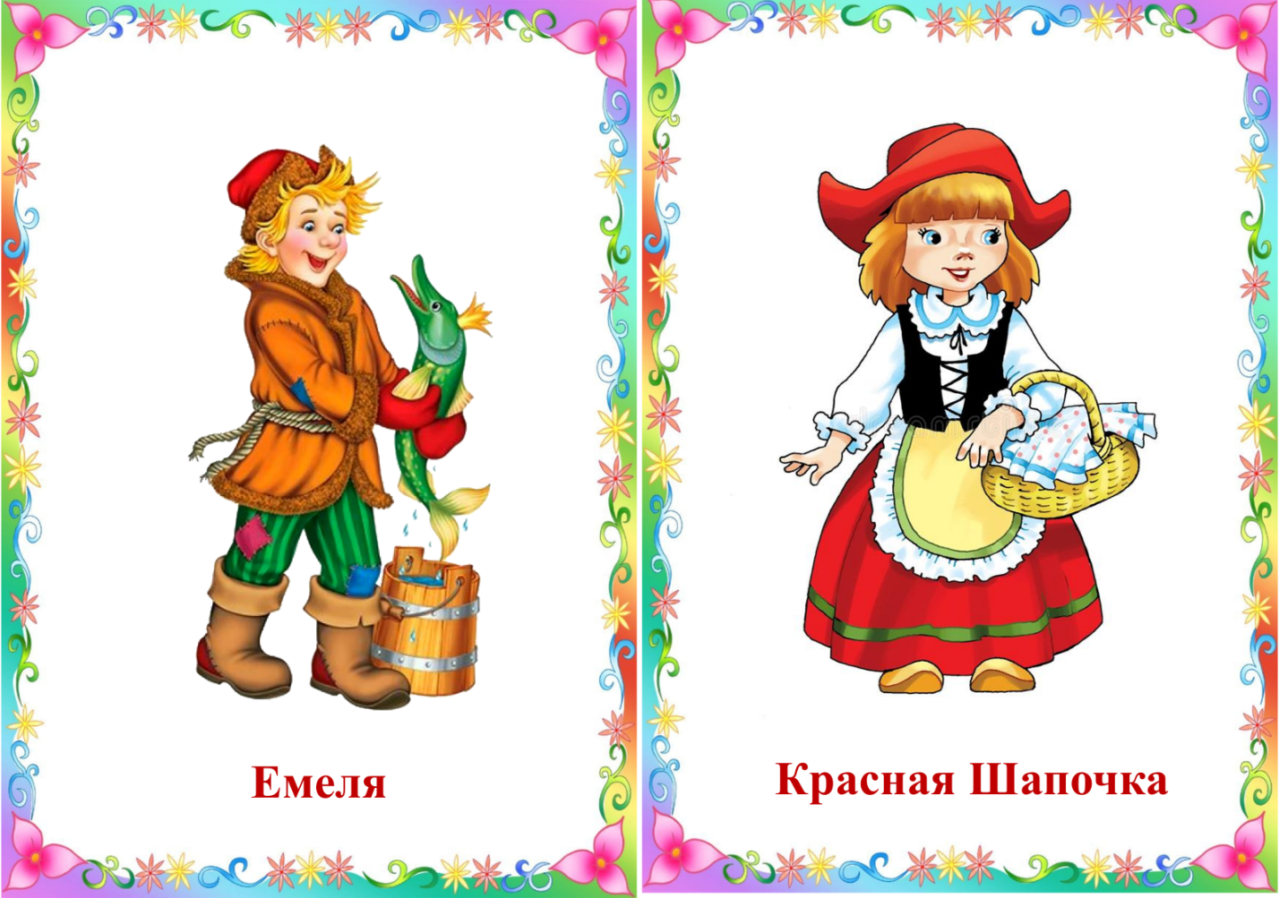

**Игра «Кто на свете злее всех (добрее всех)?»**

Выявление злых и коварных героев (добрых), описание их облика, характера, образа жизни, привычек, жилища. Затем анализируют, может ли существовать сказка без таких героев, какова их роль в развитии сюжете. Для кого эти персонажи являются добрыми, для кого злыми и почему (наверное, для Кощея Баба-Яга очень даже добрая женщина и верный друг).

**Игра «Что в дороге пригодится?»**

**Цель:** вспомнить с детьми различные волшебные вещи из разных сказок, как русских народных, так и зарубежных. (скатерть – самобранка, волшебное кольцо, клубочек, волшебная палочка).

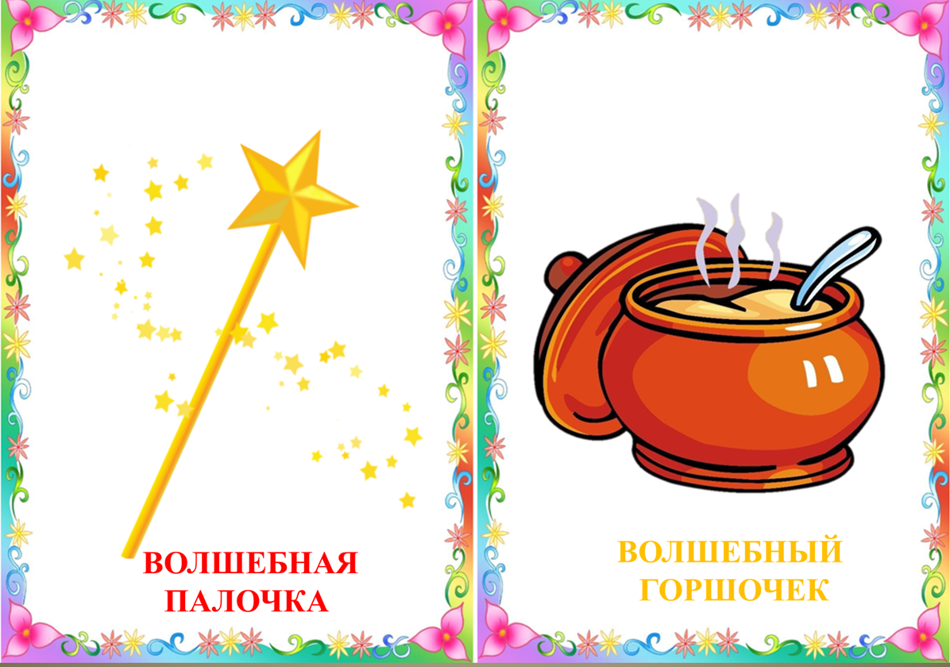

**Игра «Волшебные или чудесные вещи»**

Придумываем волшебную вещь для какого – либо героя.

**Игра «Заветные слова»**

В процессе этой игры ребята делают попытку вычленить самые действенные, значимые слова (волшебные, приговоры).

**«Что общего»**

**Цель:** проведение сравнительного анализа сказок с точки зрения сходства и различий между ними

**«Четвертый лишний»**

Перед детьми раскладываются картинки (репка, дед, бабка, внучка, жучка, кошка, колобок, мышка). Они определяют лишнего героя и объясняют свой выбор.

Приложение 4

**Игра «Угадай символ»**

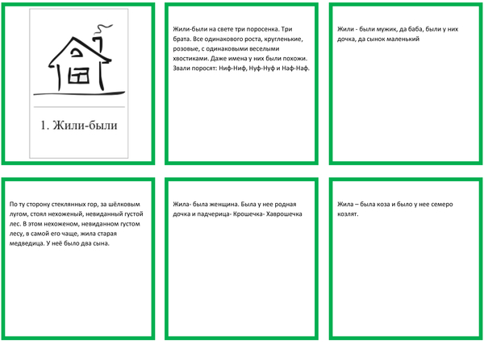**Цель:** закреплять знания детей о значении карт Проппа, учить подбирать карту к заданному отрывку сказки. Развивать творческие способности ребенка, учить сочинять сказки.

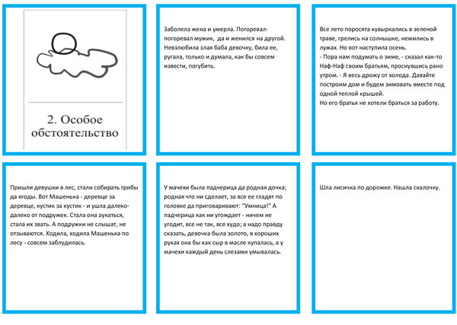

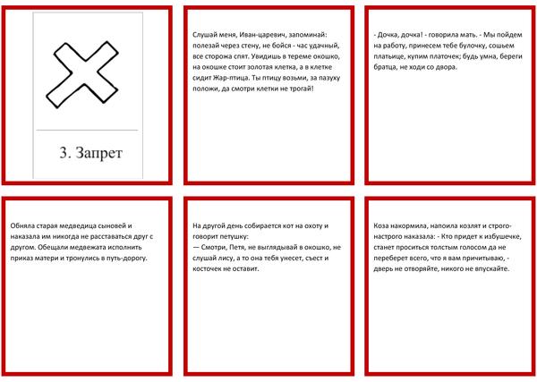

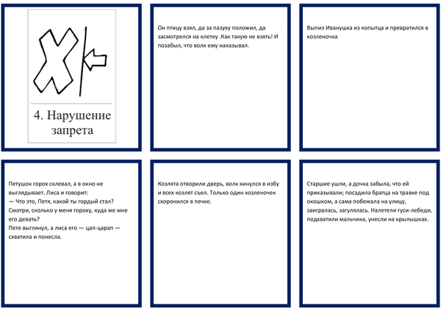

Приложение 5

**«Парные картинки»**

**Цель.**Упражнять детей в составлении словосочетаний со словами *как, как будто, словно.*Побуждать к употреблению в речи сравнений яри описании осенней природы.

**Ход.**На доске картинки с изображением осеннего клена, листопада, осенней тучи, красной рябины, красных яблок, осеннего леса, покрытой листьями земли.

У детей картинки с изображением красного костра, порхающих бабочек, серой кошки, красных бус, красных шаров, сказочного дворца, пестрого ковра.

Детям предлагается подобрать парные картинки и составить словосочетание. Например, осенний лес, как сказочный дворец; листья летят, как будто порхают разноцветные бабочки и т.п.

**«На что похоже»**

**Цель.**Учить детей подбирать сравнения; составлять словосочетания, употребляя слова *как, как будто, словно.*

**Ход.**На доске картинки с изображением солнца, снега, облаков.

У детей карточки с изображением белого кружевного платка, белой простыни, белого сахара, перышек, оранжевого апельсина, красного шара, подсолнуха и т.д.

Детям предлагается найти предметы, похожие на солнце, облако, снег. Например, солнце, как красное яблоко; облака, будто вата и т.д.

**«Угадай по действиям»**

**Цель.**Учить детей подбирать глаголы к именам существительным, воспитывать умение быстро отвечать.

**Игровые правила.**За каждый правильный ответ ребенок получает фишку; выигрывает тот, кто больше всех наберет фишек.

**Ход.**Ребята, все предметы, явления, животные, птицы, сказочные герои выполняют какие-то действия. Например, солнце, что оно делает? *Светит, пригревает, ласкает, ослепляет, веселит и т.д.*Сейчас мы поиграем в игру «Угадай по действиям». Я задумаю слово, а вы по действиям должны отгадать это слово. Например, *снег.*Он идет, порхает, кружится, ложится, тает, переливается, искрится и т.д.

Затем роль ведущего предлагается ребенку.

**«Это очень хорошо, а вот это плохо»**

**Цель.**Учить детей рассуждать, грамматически правильно строить высказывания.

**Ход***.*Взрослый предлагает подумать и ответить на вопрос: «Что хорошего в зиме?» Дети высказывают свое мнение: *зимою очень красиво, зимою много снега, можно кататься с горы и т.д.*Затем он спрашивает: «А что плохого в зиме?» Ответы детей: *очень холодно, надо надевать много одежды, очень рано становится темно*и т.д.

Можно содержание этой игры связывать с той лексической темой, которая изучается. Например, что хорошего и плохого в транспорте, в стеклянной посуде, в каждом времени года, в каком-нибудь сказочном герое и т.д.

**«Путешествие по сказкам**»

Воспитатель заранее отбирает иллюстрации из разных сказок и раскладывает на столах в разных местах группы. Дети делятся на подгруппы, каждой из которой дается название сказки. Кто быстрее соберет иллюстрации к своей сказке, тот и победит. Использование в работе с детьми дидактических игр и упражнений позволяет сделать педагогический процесс интересным, добиться высокого уровня развития речи дошкольников.

**«Загадки про сказки»**

Педагог задает детям загадки о сказках:

-В какой сказке живут; бабушка-старушка, внучка-хохотушка,  
курочка - квохтушка, мышка-норушка? *«У страха глаза велики».*

*-* В какой сказке живут: мышка-норушка, лягушка-квакушка, зайчик - побегайчик, лисичка-сестричка, волк-зубами щелк? *«Теремок».*

*-* В какой сказке лиса обхитрила козла? *«Лиса и козел».*

- В какой сказке лиса обхитрила волка? *«Лиса и волк».*

- Назовите сказки, в которых встречается лиса (волк, медведь и т.д.).

- В какой сказке встречается число три?

- В какой сказке лиса поет песенку:

Кукареку, петушок, Золотой гребешок,

Выгляни в окошко.

Дам тебе горошку. *(«Кот, петух, лиса»)*

**«Исправь путаницу»**

Воспитатель: «В волшебной стране сказок перепутались названия. И теперь сказочные жители не могут найти свою сказку. Им надо помочь. И предлагает неправильные названия сказок. Например, «Гуси-лягушка» («Гуси-лебеди», «Царевна-лягушка» и т.д.).

**«Путешествие по сказкам**»

Воспитатель заранее отбирает иллюстрации из разных сказок и раскладывает на столах в разных местах группы. Дети делятся на подгруппы, каждой из которой дается название сказки. Кто быстрее соберет иллюстрации к своей сказке, тот и победит.

**«Книжный магазин»**

В этой игре участвуют продавец и покупатели. Чтобы купить книгу, надо о ней рассказать, не называя ее. Продавец продаст книгу, если покупатель правильно рассказал содержание сказки.

Приложение 6

На игровом поле расположены основные **карты Проппа**, ребенок, бросая кубик, «ходит» по игровому полю, и остановившись возле какого-либо символического изображения, называет его. Например, карта «Нарушение запрета», он вспоминает, в какой сказке есть такой сюжет и объясняя почему эта **карта**подходит к этой сказке.

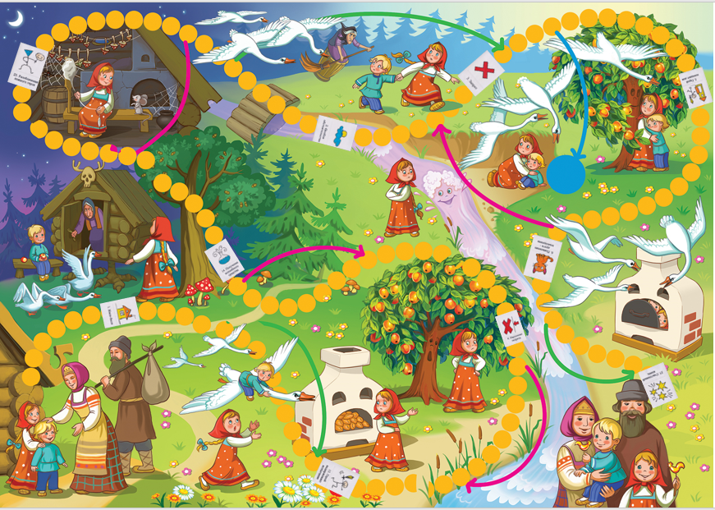

Приложение 7

Предложить детям соединить знакомые персонажи из разных сказок в одну и придумать свою — новую сказку. Приключения героев переплетаются, и получается новая сказка.

**«Колобок и Машенька»**

Жили-были дед и баба. Была у них Курочка Ряба. Говорит дед бабе: «Испеки мне, баба, колобок, а я пойду в лес за грибами схожу». Пошла баба в амбар, наскребла две горсти муки и испекла колобка. Колобок говорит: «Что-то деда долго нет, пойду поищу его». Катится Колобок по дорожке, а навстречу ему Машенька: «Куда ты катишься?» - спрашивает. Колобок отвечает: Дедушку искать, пошли со мной». Пошли они вместе и пришли в лес, увидели избушку и вошли. А в этой избушке жила Баба Яга. Увидела их и говорит: «Вот как хорошо, что вы пришли, будет чем пообедать». Но тут пришел медведь и прогнали Бабу Ягу. А потом помог колобку и дедушку найти, заблудился он в лесу. Пригласил медведь всех в гости и угостили пареной репкой с медом. Вот и сказке конец, а кто слушал молодец!

**«Маша и теремок»**

Жила-была девочка по имени Маша и пошла она в лес за шишками, да и заблудилась. В лесу она встретилалису. Лиса говорит: «Маша, а я тебя съем». Но тут прикатился колобок, спел лисе песенку и помог Маше убежать от лисы. Пошла Маша дальше, а тут налетел гуси-лебеди и забрали с собой. Они отнесли Машу в теремок, в котором жили бабушка-старушка, внучка -хохотушку, курочка-квохтушка и мышка-норушка. Они очень обрадовались Маше и попросили помочь вытянуть репку.

**Игра «Отгадай сказку»**

«Жили-были дед да баба. Была у них курочка-репка. Дед ел, ел, не съел. Баба ела, ела, не съела. Покатилась репка дальше. Катится, а навстречу ей избушка на курьих ножках. «Избушка, избушка, кто в тереме живет? Выгляни в окошко – дам тебе корытце… » и т. д. После того предложила придумать сказку-путанку собственного сочинения.

**Игра «Что изменилось?»**

**Описание игры**: Воспитатель  с помощью фигурок воспроизводит  сюжет, какой – либо сказки и просит одного из детей описать, что изображено. Затем ребёнок отворачивается, и воспитатель вместе с другими детьми меняет две – три фигурки местами. Ребёнок должен сказать, что изменилось. За правильные ответы он получает жетон. Побеждает тот, кто наберет больше всех жетонов. (Если дети успешно освоили эту игру, попросите их самих выложить сюжет какой нибудь сказки и самим без ведущего продолжить игру, назначив ведущим одного из детей.)

Приложение 8

**Конспект организованной образовательной деятельности**

**«Пересказ сказки «Кот, петух и лиса»**

**с применением карт Проппа»**

**для детей 5-6 лет**

**Цель:** учить пересказывать сказку с опорой на карты Проппа.

**Задачи:**

**Образовательные:**

1.  Закрепить знания о строении сказок, их характерных особенностях.

2.  Закрепить названия и назначение некоторых карт Проппа.

3. Связная речь: учить связанно, последовательно и выразительно пересказывать сказку без пропусков и повторений с опорой на карты Проппа, используя слова и речевые обороты из текста.

4. Словарь и грамматика: систематизировать знания о способах словообразования.

**Развивающие**:

1. Развивать у детей коммуникативные способности, умение высказать свою точку зрения.

2.Развивать память, внимание, мышление.

3. Развивать творчество и фантазию детей.

**Воспитательные:**

1.  Воспитывать любовь к сказкам.

2. Воспитывать человечность: способность переживать судьбу сказочных героев, как свою.

3. Способствовать через сказку развитию общения со сверстниками, воспитывать умение дружно, согласованно работать в команде.

**Предварительная работа с детьми.**

Чтение детям русских народных и авторских сказок, рассматривание иллюстраций к ним, знакомство с картами Проппа, подготовительные игры «Чудеса в решете», Волшебные слова», «Что в дороге пригодится?», «Узнай героя», «Что общего», «Решение сказочных задач», «Бюро находок», «Сказочный словарь»; фантазийные рисунки детей.

**Материалы и оборудование**: мультимедийный проектор, экран, карточки Проппа, мольберт, сундучок, перо жар-птицы, ковер.

**Ход**

**1. Вводная часть - (организационный момент: создание проблемной ситуации).**

**Воспитатель:**Ребята, вы любите сказки? Так вот сегодня я предлагаю вам отправиться в сказочное путешествие. Вы согласны?

*Ответы детей*

**2. Целевая установка.**

**Воспитатель: тогда**, давайте подойдем к книжной полке и выберем сказку для нашего путешествия (подходят, а полка пуста...).  Ребята, посмотрите, на полке нет книг, но здесь лежит письмо.  Интересно, от кого оно? Давайте его прочтем.

Содержание письма: «…Я верну вам книги, если во время сказочного путешествия вы будете внимательны, будете помогать друг другу и преодолеете в пути все трудности.  Королева сказок»

Ребята, это письмо от «Королевы сказок». Нелегко нам будет в пути, возможно, нам предстоит преодолеть какие-то препятствия, ответить на сложные вопросы.

**3. Проектирование решений проблемной ситуации.**

**Воспитатель:**Может быть не будем возвращать сказки? Без них обойдемся?

*Ответы детей*

**4. Выполнение действий - (заданий).**

**Воспитатель:**Тогда удачного путешествия! (идут по группе, и воспитатель обращает внимание на сундучок) А вот и волшебный сундучок, я думаю, в нем спрятаны задания. Давайте его откроем и прочитаем задания. Усаживайтесь поудобнее и внимательно слушайте. (Садятся за столы, открывают, смотрят, читают вопросы, отвечают).

1. У всех сказок есть начало, середина и конец. А как обычно начинаются сказки, с каких слов?

2.  А какими словами заканчиваются сказки?

3. А что ждет героев в середине сказки? (Дети: трудности, приключения, погоня, испытания).

4. Ребята, как вы думаете, кто или что указывает дорогу в сказочном путешествии?

5. Назовите помощников, которые нужны, чтобы задержать погоню?

6. Каких животных чаще всего можно встретить в сказках? (медведь, лиса, заяц, волк.) Давайте на этих животных посмотрим? Какой медведь в сказках? Какая бывает лиса?

7. Героем каких сказок является заяц?

8.А в каких сказках встречается петушок?

*Ответы детей*

**Воспитатель:**Молодцы ребята, на вопросы ответили. Пора отправляться в сказку. Но нам необходим волшебный предмет, который поможет нам попасть в сказку. (звук «Волшебство») Ребята, посмотрите, что это? (достает из сундучка перышко)

*Ответы детей*

**Воспитатель:**Какое яркое и красивое! Кто же его мог обронить? *(Дети: Жар-птица)*Вот оно нам и поможет попасть в сказку.

**Воспитатель:** Ребята, а какие волшебные средства передвижения вы знаете?

*Ответы детей*

**Воспитатель:** Молодцы, как много вы знаете. Смотрите ребята, волшебное перышко привело нас к ковру самолету, он и перенесет нас в сказку. Становимся на ковер и полетели.

**Физкультминутка.**

**Воспитатель:**Вот мы и попали в сказку.*(Заставка сказки «Кот, лиса и петух»)*

Дети, а в какую сказку мы попали?

*Ответы детей*

**Воспитатель:**Мы попали в сказку «Кот, лиса и петух».  А хотите узнать, о чем эта сказка?! (Просмотр презентации.  Слушание сказки).

**Воспитатель:** Ребята, понравилась вам сказка? А вы хотели бы ее рассказать дома (родителям, братьям, сестрам, друзьям)? В этом нам помогут волшебные карточки, с ними мы уже знакомы. Давайте с вами вспомним что они означают? (Дети называют карточки, воспитатель выставляет их на доске).

**Воспитатель:** А теперь давайте начнем пересказ.

**Воспитатель:** Ребята, как вы думаете, вы справились с пересказом сказки? Что было трудным для вас во время пересказа?  Что было самым интересным? Где бы вы еще хотели побывать?

**5. Заключительная часть - (анализ результатов деятельности)**

**Воспитатель:**А нам пора возвращаться в детский сад. Взмахивает перышком (звук «волшебство»).  Ребята, вот мы снова оказались в детском саду. Понравилось вам путешествие? Кого мы спасали? А кто нам в этом помогал?

*Ответы детей*

**Воспитатель:** (выносит из-за двери связку книг и письмо) Читают послание о возвращении книг:

«Ребята, вы молодцы! Вы справились с заданием! Ваша отзывчивость, желание помочь, а также дружная работа в команде помогла вам сегодня! Я возвращаю вам сказки.»

Приложение 9

**Конспект досуга «Волшебный цветок»**

**для детей 6-7 лет**

**Цель:** Развивать связную монологическую речь старших дошкольников через интеграцию речевых задач, охватывающих разные стороны речевого развития, связную речь, словарь, грамматику, звуковую культуру речи, с использованием конструктора сказок «Карты Проппа».

**Задачи:**

Образовательные:

* знакомить с жанровыми особенностями сказок, малых фольклорных форм, с принципами композиции;
* способствовать возникновению интереса к языковым средствам выразительности;
* использовать средства лексической выразительности при создании связных высказываний;
* учить придумывать сказки с использованием конструктора сказок «Карты Проппа»;
* формировать навыки самостоятельного творческого рассказывания.

Развивающие:

* развивать логическое мышление, зрительную память, смекалку;
* развивать конструктивные навыки и воображение;
* развивать внимание, связную речь.

Воспитывающие:

* воспитывать у детей любознательность, взаимопомощь и навыки самооценки;
* воспитывать инициативность, самостоятельность.

**Материалы и оборудование:** презентация, карточки с заданиями: карты Проппа; разрезные картинки; письмо в конверте, музыкальное оформление.

**Ход деятельности**

**Вводная часть.**

**1. Вводная часть - (организационный момент: создание проблемной ситуации).**

Дети заходят в зал, звучит тихо музыка.

Дети:

Мы под солнышком растём,

Дружно, весело живём,

Лучик ты и лучик я,

Вместе мы одна семья.

К солнышку руки мы протянули,

Лучик мы взяли и к сердцу прижали,

Мы улыбнулись,

Гостям лучик отдали,

Здравствуйте, гости!

Мы вас всех ждали!

**2. Целевая установка.**

**Воспитатель:** Здравствуйте, ребята, посмотрите, какой красивый конверт! Давайте его прочтем!

«Здравствуйте, дети! Пишет Вам Фея из Волшебной Цветочной страны. Злой волшебник Черномор ворвался в мое королевство и заколдовал мой волшебный цветок - Семицветик. Он забрал у него все цвета с его прекрасных лепестков. Чтобы расколдовать его, нужно выполнить задания. Помогите мне, пожалуйста!»

**3. Проектирование решений проблемной ситуации.**

**Воспитатель:** Вот такое письмо. Мы обязательно поможем Фее. Для этого нам нужно будет отправиться в Цветочную страну.

Повторяйте вместе со мной:

«Лети, лети, лепесток, через Запад на Восток,

Через Север, через Юг возвращайся, сделав круг.

Лишь коснешься ты земли, быть по- нашему, вели,

Вели, чтобы мы оказались в Цветочной стране!»

(звучит тихо музыка, на экране появляется изображение сказочного леса, тропинки, ведущей к замку, и изображение волшебного цветка с бесцветными лепестками).

**Воспитатель:** Ребята, посмотрите, как здесь красиво! Что-то волшебного цветка я не вижу?

— Вот он! Только какой-то некрасивый. Верно Фея написала, что все краски пропали с лепестков. Надо скорей приступать к выполнению заданий, которые нам приготовила Фея.

**4. Выполнение действий - (заданий).**

**1-е задание**

**Воспитатель:** Отгадайте загадку, про какую сказку в ней говорится?

Вот что сказка говорит:

В чаще леса дом стоит.

В чистой комнате лесной

Вместо бабушки больной

Страшный зверь лежит в подушках,

Поджидает он девчушку.

Бабку он уж проглотил...

Кто же зверя победил?

*Слайд «Красная Шапочка»*

Давайте с помощью конструктора сказок наших волшебных карт, расскажем эту сказку.

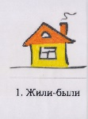Карта - Жили - были. Жила – была девочка. Бабушка подарила ей красную шапочку. Девочка носила шапочку каждый день, и прозвали ее Красной Шапочкой.

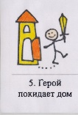Карта - Герой покидает дом.

Однажды мама попросила Красную Шапочку пойти к бабушке, отнести ей пирожок и горшочек масла.

Карта - Запрет.

«Иди прямо по дорожке и никуда не сворачивай», – наказывала ей мама. «Ни с кем не разговаривай по дороге, это очень опасно»

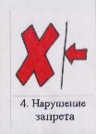Карта - Нарушение запрета.

Но девочка свернула с дорожки, стала собирать цветочки, лакомилась ягодками, громко пела и встретила волка. Она рассказала ему, что идет к бабушке, которая живет на краю деревни.

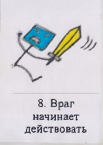Карта - Враг начинает действовать.

Волк побежал к бабушке по короткой дорожке, опередил Красную Шапочку и съел бабушку.

Карта - Появляется Ложный Герой.

Потом волк переоделся в бабушкину одежду и стал ждать Красную Шапочку.

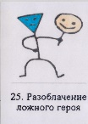Карта - Разоблачение Ложного Героя.

Красная Шапочка пришла в дом к бабушке. Обратив внимание на необычный бабушкин вид, она спросила, почему у нее такие большие руки (получила ответ: «чтобы обнимать»), уши («чтобы лучше слышать»), глаза («чтобы лучше видеть»)…Ответив на последний вопрос «почему у тебя такие большие зубы» — «чтобы съесть», волк проглотил девочку.

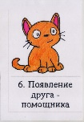Карта - Появление друга - помощника.

Сытый волк уснул и захрапел. Его храп услышал охотник.

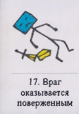Карта - Враг оказывается поверженным.

Охотник вбежал в дом и убил волка.

Карта - Счастливый конец. Из его живота вылезли бабушка и Красная Шапочка. Они закопали волка в лесу и пригласили охотника на чай и пирожки с маслом.

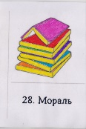

Карта - Мораль.

А девочка с тех пор всегда ходила короткой дорожкой и никогда не разговаривала с незнакомцами.

**Воспитатель:** Ребята, посмотрите, что произошло с цветком (ответы детей)

- Значит, вы правильно справились с заданием. Молодцы! Но не будем терять времени даром, приступим к следующему заданию.

**2-е задание «Что перепутал художник»**

**Воспитатель:** Посмотрите на экран, найдите ошибку.

**Воспитатель:** Ребята, посмотрите, что произошло с цветком (отв. детей)

- Значит, вы правильно справились с заданием. Молодцы! Но не будем терять времени даром, приступим к следующему заданию.

**3-е задание «Хитрые задачки» (На выбор)**

1. Сколько носов у трёх китов? (3)

2. Сколько ушей у двух мышей? (4)

3. Какая цифра спряталась в слове «семь-я»? (7)

4. Сколько пальцев на одной руке? (5)

5. Сколько раз в году бывает день рождения? (1)

6. Какое сейчас время года?

7. На крыльце сидит щенок, греет свой пушистый бок, прибежал ещё один и уселся рядом с ним. Сколько стало щенят? (2)

8. Сколько дней в одной неделе? (7)

9. Кто больше: маленький бегемот или большой муравей? (бегемот)

10. Сколько колёс у трёхколёсного велосипеда? (три)

11. Назови части суток по порядку (утро, день, вечер, ночь)

12. На груше выросло пять яблок, а на ёлке - только два. Сколько всего яблок выросло? (ответ: ни одного, на этих деревьях яблоки не растут.)

13. Сколько орешков в пустом стакане? (стакан пуст)

14. В феврале в нашем дворе расцвели три ромашки и две розы. Сколько стало цветов во дворе? (Нисколько. В феврале цветы не растут.)

15. В вазе три ромашки и два тюльпана. Сколько всего ромашек в вазе? (три ромашки)

**Воспитатель:** Посмотрите (На слайде цветок, у которого 2-ой лепесток окрашен в красный цвет)

**4 задание**

**Воспитатель:** Ребята, нас ждут карточки с заданиями «Собери сказку» Посмотрите (на слайде цветок, у которого 3-ой лепесток окрашен в зелёный цвет)

**Воспитатель:** А сейчас мы превратимся в цветочки и поиграем.

Спал цветок и вдруг проснулся, (Туловище вправо, влево.)

Больше спать не захотел, (Туловище вперед, назад.)  
Шевельнулся, потянулся, (Руки вверх, потянуться.)  
Взвился вверх и полетел. (Руки вверх, вправо, влево.)  
Солнце утром лишь проснется,  
Бабочка кружит и вьется. (Покружиться.)

**5 задание**

**Вопросы по сказкам.**

- На чём можно отправиться за тридевять земель? (Ковёр – самолёт, сапоги – скороходы, на сером волке, на метле)

- Что помогает указать дорогу? (Колечко, пёрышко, клубок)

- Вспомните помощников, помогающих выполнить любое желание сказочного героя. (Молодцы из ларца, фея, джин из бутылки, золотая рыбка, щука, кот в сапогах)

- Как и с помощью чего осуществляются разные превращения? (Волшебные слова, волшебная палочка)

- Как звали самого умного поросенка из сказки Сергея Михалкова? (Наф-Наф)

- Какую фразу повторяет кот Леопольд, желая помириться с мышами? (Ребята, давайте жить дружно)

- Сколько работников вытаскивали репку? (6)

- Кто проглотил нечто такое, отчего вокруг сразу стало темно? (Жадный крокодил солнце проглотил)

**Скажи наоборот:**  
Называть сказки, придумывая их названиям противоположный смысл.  
1. «Зеленый беретик» («Красная Шапочка»)  
2. «Мышь босиком» («Кот в сапогах»)  
3. «Петушок бесцветный» («Курочка Ряба»)  
4. «Девочка с ладошку» («Мальчик с пальчик»)

**6 задание** **«Назови сказку, какая картинка лишняя?»**

После выполнения задания на экране появляется цветок, с пятым окрашенным оранжевым лепестком.

**Воспитатель:** Молодцы! С этим заданием тоже справились!

**7 задание**

**Воспитатель:** Вы знаете очень много сказок, но я хочу, чтобы вы придумали свои сказки, а помогут вам наши волшебные карты.

**Сказка «Утёнок и пес»**

Жил - был утёнок Рома. Он жил с другими утятами в клетке. Рома решил сбежать и начать путешествие на озеро, чтобы поплавать и понырять в воде. На пути к озеру утёнок встретил большого злого кота. Кот хотел его съесть. Но тут на помощь Роме подоспел его друг - пёс Гав. Пёс начал лаять и рычать на кота. И кот от страха упал в озеро. Он очень боялся воды, поэтому быстро выбрался из озера и убежал. Наши друзья построили домик у озера и стали в нем жить. Утёнок плавал и нырял, а пёс Гав его охранял.

Карты Проппа, применённые в придумывании сказки:

* Жили - были
* Герой покидает дом
* Враг начинает действовать
* Появление друга - помощника
* Враг оказывается поверженным
* Счастливый конец

**Воспитатель:** Но настала пора возвращаться в детский сад. Повторяйте за мной:

«Лети, лети, лепесток, через Запад на Восток,

Через Север, через Юг возвращайся, сделав круг.

Лишь коснешься ты земли, быть по-нашему вели,

Вели, чтобы мы оказались в детском саду»

**5. Заключительная часть - (анализ результатов деятельности)**

**Воспитатель:** Ну, что ж, ребята, вот и закончилось наше путешествие.  Ребята, давайте вспомним, что вы сегодня делали? Какие задания для вас приготовила Фея? Какая сказка у вас получилась? А для чего это вы все делали?

**Воспитатель:** Молодцы, ребята, вы справились со всеми заданиями, и Фея приготовила вам сюрприз.

**Приложение 10**

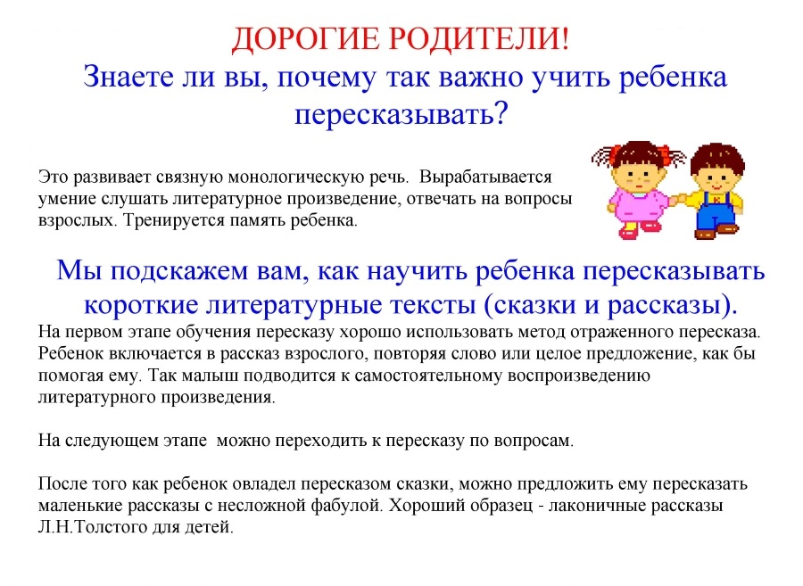

**Приложение № 11**

**Цель:** познакомить родителей (законных представителей) с методикой, разработанной В. Я. Проппом.

**Задачи:**

1. Познакомить родителей (законных представителей) с новыми способами развития речи и пересказывания.

2. Научить родителей (законных представителей) самостоятельно составлять карточки для работы с детьми.

Оборудование: стулья, текст сказки, карты Проппа.

**Ход мастер-класса**

**Воспитатель:** В современном мире, где наука и техника сделали большой шаг в развитии новых, современных и простых в использовании разнообразных гаджетов, телефонов, телевизоров и прочего, мы, взрослые люди, совершенно стали забывать, как общаться без использования современной техники. Уже сейчас у многих детей на почве того, что они мало разговаривают, а больше уделяют времени мобильным телефонам и телевизорам, наблюдается спад в речевой активности, происходит деформация речевого аппарата. Дети в том возрасте, в котором они должны уметь составлять те или иные фразы, не могут связать определенную цепочку последовательности слов, происходит «проглатывание» некоторых букв. Поэтому нам необходимо как можно больше общаться с нашими детьми, разговаривать с ними, развивая их речевой аппарат.

Сегодня я вас хочу познакомить с необычной методикой, разработанной В. Я. Проппом, которая поможет вам и вашему ребенку совместно провести досуг, посмотреть на всем известные сказки с совершенно другой стороны, развить речевой аппарат и фантазию. Мы с вами попробуем вместе составить свои собственные наборы с карточками, а также ознакомимся с некоторыми занятиями, которыми можно заниматься с детьми дома. Владимир Яковлевич Пропп был известным филологом, фольклористом. Он занимался изучением русских народных сказок. В ходе своей работы Пропп разделил сказку на набор, состоящий из 28 функций. Эти функции можно представить в виде схем (карт). При помощи карт ребенок легко усваивает содержание сказки, что облегчит ее пересказ, а в дальнейшем будет способствовать созданию собственной сказки. Карты Проппа подразумевают несколько этапов работы с ними.

Родителям раздаются карты Проппа для просмотра.

Образцы карт Проппа Значение карт Пропа

Жили-были. Создаем сказочное пространство. (Каждая сказка начинается с вводных слов «давным-давно», «жили-были», «в тридесятом царстве»). Особое обстоятельство («умер отец», «солнце исчезло с небосклона», «дожди перестали лить, и наступила засуха»).

Запрет («не открывай оконца», «не отлучайся со двора», «не пей водицы»). Нарушение запрета (персонажи сказок и в оконце выглядывают, и со двора отлучаются, и из лужи водицу пьют; при этом в сказке появляется новое лицо — антагонист, вредитель).

Герой покидает дом (при этом герой может либо отправляться, отсылаться из дома, скажем, с благословения родителей разыскивать сестренку, либо изгоняться, например, отец увозит изгнанную мачехой дочь в лес, либо уходить из дома, превратившись в козлика после того, как запрет нарушен). Появление друга-помощника (серый волк, кот в сапогах). Способ достижения цели (это может быть полет на ковре- самолете, использование меча-кладенца и т. п.).

Враг начинает действовать (змей похищает царевну, колдунья отравляет яблоко).

Одержание победы (разрушение злых чар, физическое уничтожение антагониста — Змея, Кощея Бессмертного, победа в состязании). Преследование (какая сказка, как и детектив, обходится без погони? Героев могут преследовать гуси-лебеди, Змей Горыныч, Баба-яга, Лихо Окаянное и прочие, не менее «симпатичные» персонажи). Герой спасается от преследования (прячась в печку, превращаясь в кого-то или с помощью волшебных средств преодолевая огромные расстояния).

Даритель испытывает героя. И тут появляется новый персонаж – волшебник, гном, старушка, которой нужна помощь или нищий. Баба-яга дает девушке задание выполнить домашнюю работу, Змей предлагает герою поднять тяжелый камень. Герой выдерживает испытание дарителя (все очевидно). Получение волшебного средства (оно может передаваться, изготовляться, покупаться, появляться неведомо откуда, похищаться, даваться дарителем).

Отлучка дарителя (Баба-яга отпускает с миром, волшебник исчезает, дракон прячется обратно в пещеру). Герой вступает в битву с врагом (иногда это открытый бой со Змеем Горынычем, иногда состязание или игра в карты). Враг оказывается поверженным (в сказках антагониста не только побеждают в бою или состязании, но и изгоняют или уничтожают с помощью хитрости). Героя метят (метку наносят на тело или дают особый предмет - кольцо, полотенце, образок, он что-то забирает у поверженного врага).

Герою дают сложное задание (достать перстень со дна моря; соткать ковер; построить дворец за одну ночь; принести то, не знаю, что).

Герой исполняет задание (а как же иначе).

Герою дается новый облик (частый прием - погружение в кипящую воду или горячее молоко, которое делает героя еще краше).

Герой возвращается домой (обычно это происходит в тех же формах, что и прибытие, но это может быть и победный прилет на поверженном драконе).

Героя не узнают дома (иногда вследствие произошедших с ним внешних изменений, наведенного заклятья, увечья, взросления). Появляется ложный герой (то есть тот, кто выдает себя за героя или присваивает себе его заслуги).

Разоблачение ложного героя (это может произойти в результате специальных испытаний или свидетельства авторитетных лиц).

Узнавание героя. (И тут обнаруживается подмена. Ложный герой с позором изгоняется, а нашего персонажа принимает в объятия любящая королевская чета).

Счастливый конец (пир на весь мир, свадьба, полцарства в придачу).

Мораль (какой вывод можно сделать из случившейся истории).

**Воспитатель:** На первом этапе знакомим детей с жанром литературного произведения – сказкой. Выявляем ее отличие от других жанров и вычленяем структуру сказки. Изготавливаем вместе с детьми сами карты. Таким образом, дети лучше запоминают функции сказки, так как при совместном обсуждении они сами решают, как их обозначить.

На втором этапе играем с детьми в игры, которые помогут освоить карты: - «Волшебные имена» – перечисляем с детьми всех волшебных героев и стараемся понять, почему их так зовут (почему Золушку назвали Золушкой, а Кощея Бессмертного именно Кощеем Бессмертным). - «Кто на свете всех злее (милее, умнее?» – выявление злых и коварных сказочных героев, описание их облика, характера, образа жизни.

Также можно анализировать и положительных героев. - «Хороший-плохой» – в этой игре мы проводим сравнительный анализ положительных и отрицательных качеств любого героя (например, Емеля, его отрицательные качества – он ленивый, положительные – добрый и отзывчивый). - «Что в дороге пригодится?» – вспоминаем с детьми различные волшебные вещи из разных сказок, как русских народных, так и зарубежных (скатерть-самобранка, волшебное кольцо, клубочек, волшебная палочка). - «Волшебные или чудесные вещи» – в этой игре мы придумываем волшебную вещь для какого-либо героя. Она направлена на запоминание и освоение функций карт.

На третьем этапе читаем сказку и сопровождаем ее выкладыванием карт. Сказка «Кот, петух и лиса»

В лесу в маленькой избушке жили-были кот да петух. Кот рано утром вставал, на охоту ходил, а Петя-петушок оставался дом стеречь. Собирается кот на охоту и говорит петушку: - Смотри, Петя, не выглядывай в окошко, не слушай лису, а то она тебя унесет, съест и косточек не оставит. Ушел кот, а Петя-петушок в избушке все прибрал, пол чисто подмел, вскочил на жердочку — сидит, песни поет, кота ждет. А лиса уж тут как тут. Опять уселась под окошко и запела: Петушок, петушок, Золотой гребешок, Выгляни в окошко – Дам тебе горошку. Петя выглянул, а лиса его – цап-царап – схватила и понесла. Петушок испугался, закричал: - Несет меня лиса за темные леса, за высокие горы. Котик-братик, выручи меня. Кот хоть далеко был, а услыхал петушка. Погнался за лисой что было духу, догнал ее, отнял петушка и принес его домой. С тех пор опять кот да петух живут вместе, а лиса уж больше к ним не показывается. Для начала мы используем 5-8 карт, также стоит подбирать небольшие сказки, состоящие из 5-8 функций, и постепенно изготавливать и добавлять остальные карты.

На четвертом этапе мы предлагаем пересказать детям сказку, опираясь на карты Проппа. (Данные карты подписаны для удобства их освоения взрослыми, для детей карты делают без подписей).

На пятом этапе происходит самая интересная работа – дети сочиняют сказку сами, используя карты Проппа. Можно сочинить сказку, опираясь на схематические изображения, но не все дети принимают абстракцию, им могут помочь сюжетные картинки. На этом этапе ребенок может сам выбрать героя, причем можно героем сделать антигероя, наделив его положительными качествами.

Ребенок может изменить место действия придумать свое. Придумать волшебный предмет, наделив повседневную вещь волшебными свойствами. Карты Проппа развивают не только монологическую речь, но и стимулируют развитие диалога.

Ребенок может выступать в качестве презентатора собственной сказки, а также можно развернуть сюжетно-ролевую игру «Репортер», когда несколько детей презентуют свои сказки.

Давайте попробуем сочинить свою сказку, количество используемых карт не ограничено.

«Жили - были Иван да Марья. Однажды Иван отправился на охоту и наказал Марье Бабу-ягу на порог не пускать. А Баба-яга была хитрой, обернулась в красную девицу и уговорила Марью пойти в лес гулять. В лесу Баба-яга заманила Марью в озеро и утопила ее. А сама обернулась Марьюшкой и пошла в избушку Ивана дожидаться. Вернулся Иван, не заметил подмены, но кот Мурлыка подсказал, что это не настоящая Марьюшка, это Баба-яга. И вступил Иван в бой с лже-Марьей, и победил он Бабу-ягу. Подсказал Мурлыка-кот, где настоящая Марьюшка спрятана. Пошел Иван на озеро вызволять свою настоящую жену. Мораль сказки – слушайся мужа».

В заключение небольшой совет. При работе с детьми лучше использовать диктофон, так как сказки собственного сочинения могут перетечь в проект «Моя книга», где дети могут выступать не только в качестве авторов, но и в качестве художников-иллюстраторов, оформителей, декораторов.

**Воспитатель:** Познакомимся с некоторыми играми для совместного досуга с ребенком с использованием карт Проппа.

1. «Знакомство с картами Проппа». Садимся вместе с ребенком за стол. Обращаемся к ребенку: «Посмотри, злая волшебница заколдовала все сказки и превратила их в карточки (показываете карточки). Давай мы с тобой попробуем расшифровать их. Вместе с ребенком рассматриваем карточки и разбираем, что обозначает каждая из них: что изображено, как называется функция, как это понять. В ходе беседы ребенок сам может придумывать символы. Далее выбираем знакомую сказку для ребенка, и предлагаем найти каждую функцию в тексте сказки. Вместе разбираем, что она обозначает. Затем предлагаем ребенку выложить свою любимую сказку, рассказать ее вам, объяснить свой выбор карт.

2. «Чтение русской народной сказки «Рукавичка» (читаем ребенку сказку и беседуем): - Как звери попали в рукавичку? (ответ ребенка) - Почему дед потерял рукавичку? (ответ ребенка) - Какой он? (ответ ребенка) - Хорошо или плохо, что звери встретились в рукавичке? (ответ ребенка) - А деду хорошо без рукавички? (ответ ребенка) - Как ты думаешь, могут ли такие события происходить на самом деле? (ответ ребенка) - Что такое сказка? (ответ ребенка)

3.Чтение рассказа К. Д. Ушинского «Лиса Патрикеевна» (читаем ребенку рассказ и беседуем с ним): - Есть ли в этом произведении вымысел, волшебство? (ответ ребенка) - Как в рассказе выглядит лиса? (ответ ребенка) - Как она принаряжена? (ответ ребенка) - Покажи и расскажи, как ходит лисонька? (ответ ребенка) - Почему свой хвост она носит бережно? (ответ ребенка) - Почему в рассказе лиса разбойница и хитрая? (ответ ребенка)

4. «Знакомство с русской народной сказкой «Терешечка». Чтение сказки «Терешечка», беседа с ребенком: - Понравилась ли тебе эта сказка? (ответ ребенка) - Покажи свои эмоции, используй мимику (показ ребенка) - Знаешь, мне понравился Терешечка. Угадай почему? (он ловил рыбу, кормил родителей) - Как ты думаешь, какой поступок Терешечки мне не понравился? (ответ ребенка) - Из чего был сделан Терешечка? (ответ ребенка) - Ты знаешь, что такое колодочка? (деревянный брусок). - На чем Терешечка поехал рыбу ловить? (на челноке – это легкая лодочка) - На чем можно еще плавать по озеру или реке? (ответ ребенка) - Как мать звала Терешечку? (ответ ребенка) - Скажи и покажи голосом, как она это делала? (ответ ребенка) - Образуй новые слова от слова мать (мама, мамочка, мамуленька и т. д.). - Почему защипанный гусенок спас Терешечку? (ответ ребенка)

Далее выбираем узловые моменты сказки из карт Проппа: - Какую карту ты выбрал первой? (ответ ребенка) - Почему? (ответ ребенка) - О чем рассказывает нам эта сказка? (ответ ребенка) - Был ли в сказке запрет и какой? (ответ ребенка) - Можно ли ведьму назвать доброй? (ответ ребенка) - Какой картой мы ее обозначим? (ответ ребенка) - Есть ли в сказке вредительство? (ответ ребенка) - Какую задачу нужно было выполнить Терешечке? (ответ ребенка) - Кто помог ему вернуться домой? (ответ ребенка) - Будет ли гусенок героем? (в сказке два героя) - Как закончилась сказка? (ответ ребенка) - Счастливый ли у нее конец? (ответ ребенка) Подводим итог, смотрим как ребенок справился с задачей.

5. Пересказ сказки «Терешечка» Беседа с ребенком: - С какой сказкой мы познакомились недавно? (ответ ребенка) - Какой поступок Терешечки тебе не понравился? (ответ ребенка) - Как бы ты поступил на месте Терешечки? (ответ ребенка) - Кто тебе больше всего не понравился в сказке? (ведьма) - Какая она? (ответ ребенка) - Что она делала? (ответ ребенка) - Присутствуют ли в сказке добрые герои, кто они? (ответ ребенка) Работа с картами. - Вспоминаем узловые моменты сказки, - читаем сказку с установкой на пересказ (ребенок поднимает карты во время чтения узловых моментов, - пересказываем текст с ребенком по узловым моментам (сказать: Ты еще в прошлый раз догадался, что мне не понравился поступок Терешечки, когда он изжарил ведьмину дочь. А как можно было с ней справиться по – другому). Подводим итог, смотрим как ребенок справился с задачами.

**Воспитатель:** Данные задания могут использоваться как для одного, так и для нескольких детей одновременно. Каждому ребенку необходим свой набор карточек. Вы можете использовать любую русскую сказку и по аналогии прочесть ее совместно с ребенком и выполнять задания. Регулярно проводя такие «тренировки», вы увидите заметные изменения в речевом и мыслительном процессе вашего ребенка.

Удачи! У вас обязательно все получится!